- Φτιάξτε με χρήση Αυτόματων Σχημάτων την ακόλουθη εικόνα:

- Φτιάξτε με χρήση Αυτόματων Σχημάτων την ακόλουθη εικόνα:

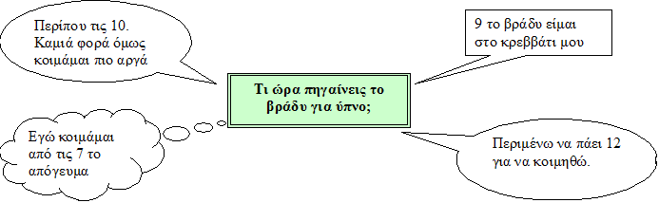

- Φτιάξτε το ακόλουθο Διάγραμμα:

